**Universidad de Guadalajara**

**Centro Universitario de los Valles**



**Ingeniería en Instrumentación Electrónica y Nanosensores, Mecatrónica o Electrónica y Computación**

Reporte del proyecto:

**Práctica 2**

Presentado por:

**Andrade Salazar Ignacio**

**Guerrero Santana Edgar Geovanny**

**Ortiz Jiménez Vladimir**

Profesor

**Dr. Gerardo Ortiz Torres**

**Ameca, Jalisco, 29 de octubre del 2023**

Contenido

1. Introducción 3

1.1 Objetivos 4

1.2 Metodología. 4

1.3.1 Operación del sistema. 4

2. Diseño 7

3. Implementación 8

4. Conclusiones 9

# 1. Introducción

La electrónica es una disciplina fundamental en la ingeniería y la ciencia, que nos permite comprender y controlar el comportamiento de los circuitos eléctricos en diversas aplicaciones. Los amplificadores operacionales son dispositivos electrónicos utilizados en electrónica y circuitos eléctricos para amplificar señales eléctricas. En esta práctica nos enfocaremos en dos tipos de circuitos: el amplificador inversor y el circuito de retardo de primer orden, con el objetivo principal de comparar el voltaje de entrada con el voltaje de salida.

El propósito fundamental de esta práctica es proporcionar una experiencia práctica que permita a los estudiantes comprender en profundidad el comportamiento de los amplificadores operacionales y cómo afectan las señales de entrada. Para ello, se realizarán simulaciones en Proteus, se armarán los circuitos en el mundo físico, se medirán las características utilizando un osciloscopio y se verificará la ecuación de transferencia en MATLAB. Sin embargo, el foco principal recae en la comparación de los voltajes de entrada y salida para determinar cómo estos circuitos afectan a las señales que los atraviesan. Esta comparación es esencial para evaluar la eficacia de los circuitos en diversas aplicaciones.

Al explorar estos circuitos y comparar sus respuestas, los estudiantes obtendrán una comprensión más profunda de los conceptos de atenuación, fase y temporización, que son esenciales para el diseño y la solución de problemas en la electrónica. Además, esta práctica ofrece la oportunidad de aplicar conocimientos teóricos en un entorno experimental, fomentando el desarrollo de habilidades de medición, análisis y verificación.

A lo largo de este reporte, se detallarán las etapas de simulación, montaje en físico, mediciones y verificación, brindando una visión completa de la exploración de los circuitos con los amplificadores operacionales. La comparación de los voltajes de entrada y salida será el punto central de análisis, permitiendo a los estudiantes evaluar el rendimiento y las características de estos circuitos en función de las señales aplicadas.

## Objetivos

#### Objetivo general

El objetivo general de esta práctica es comprender en profundidad el comportamiento de los circuitos armados con amplificadores operacionales, centrándose en la comparación del voltaje de entrada con el voltaje de salida para evaluar cómo estos circuitos afectan a las señales que los atraviesan.

#### Objetivo particular

* Diseñar, simular y analizar el comportamiento de un amplificador inversor simple en el software Proteus, explorando sus propiedades teóricas y su respuesta ante diferentes condiciones de entrada.
* Realizar mediciones experimentales de las formas de onda de tensión y corriente en el circuito del amplificador inversor y el circuito de retardo de primer orden utilizando un osciloscopio, con el fin de comparar los resultados con las simulaciones teóricas.
* Verificar la ecuación de transferencia de los circuitos mediante el procesamiento de datos de medición en MATLAB y evaluar la precisión de la ecuación en relación con la teoría subyacente.

## Metodología.

## Operación del sistema.

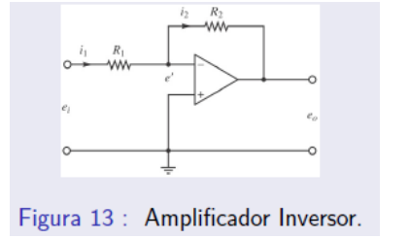

Amplificador inversor

Circuito de retardo de primer orden

* + 1. **Etapas del proyecto**

Realice la simulación en Proteus de los circuitos y obtenga la respuesta al escalón unitario. Coloca las gráficas, comparando la entrada contra la salida del circuito.

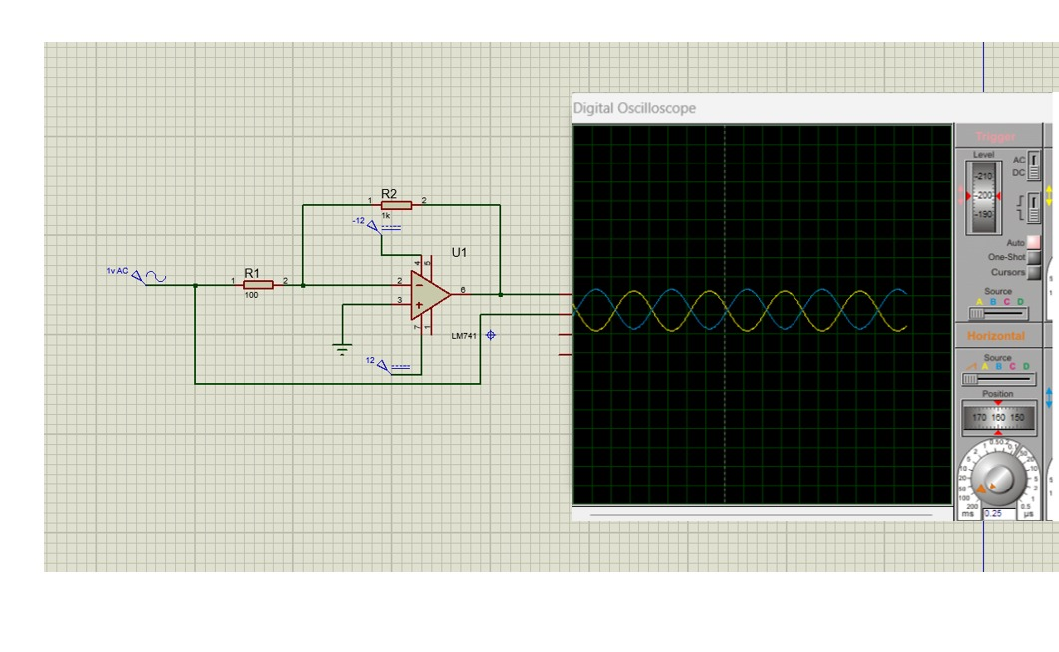

Amplificador inversor

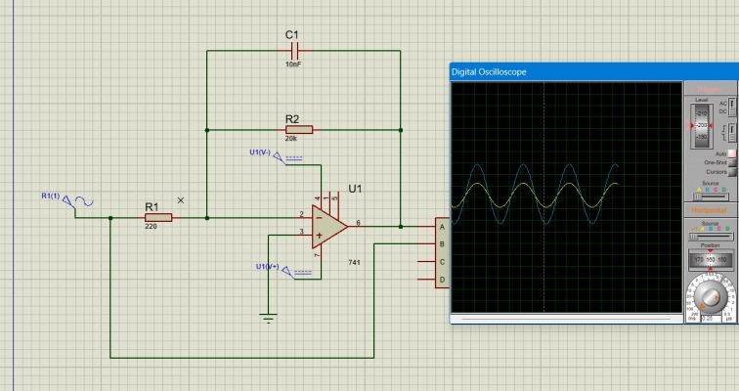

Circuito de retardo de primer orden

Realice la simulación en Matlab/Simulink de la función de transferencia de cada uno de los circuitos. Compruebe los resultados obtenidos en Proteus. Coloca las gráficas, comparando la entrada contra la salida del circuito.

Comprobación de función de transferencia en Matlab (Opam R)

Comprobación de función de transferencia en Matlab (Opam RC)

# 2. Diseño

Cálculo de las resistencias del amplificador inversor.

$$\frac{Vo}{Vi}=-\frac{R2}{R1}$$

$$Vo=-\frac{R2}{R1}Vi$$

$$Vi = 1v$$

$$Vo = 10V$$

$$R2 = 1kΩ$$

$$10V=-\frac{1kΩ}{R1}1V$$

$$R1=\frac{-1kΩ*1V}{10v}$$

$$R1 = 100Ω$$

Calculo de función de transferencia del circuito de retardo de primer orden.

200

Se eligió una resistencia de 200 $Ω$*porque solo contábamos con este valor de resistencia*

# 3. Implementación

Arme los circuitos en un protoboard y compruebe los resultados anteriores utilizando un osciloscopio y una fuente de alimentación. Tome fotografías de los resultados obtenidos, comparando la entrada contra la salida del circuito.

Amplificador inversor

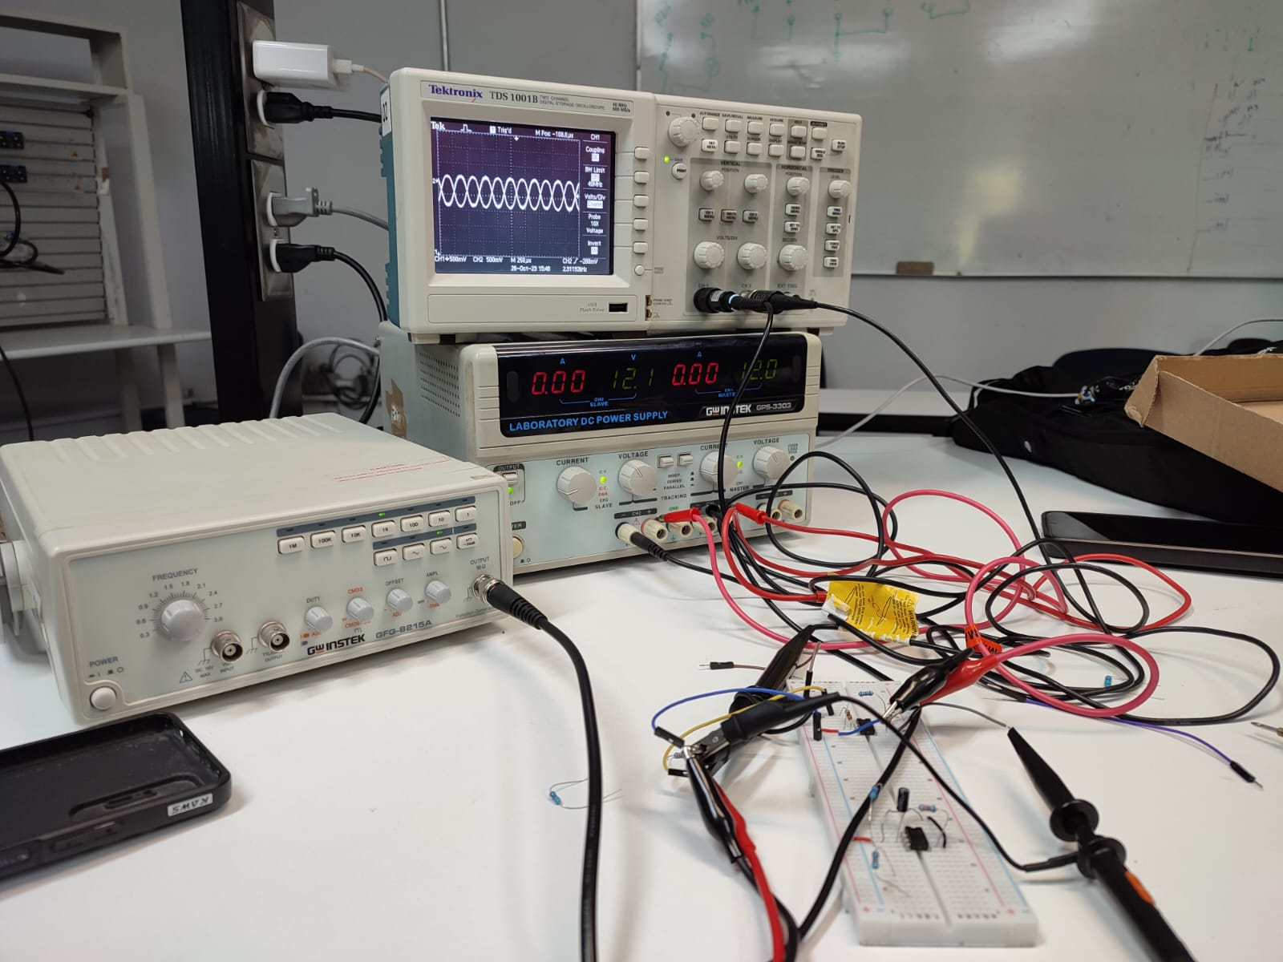

Circuito de retardo de primer orden

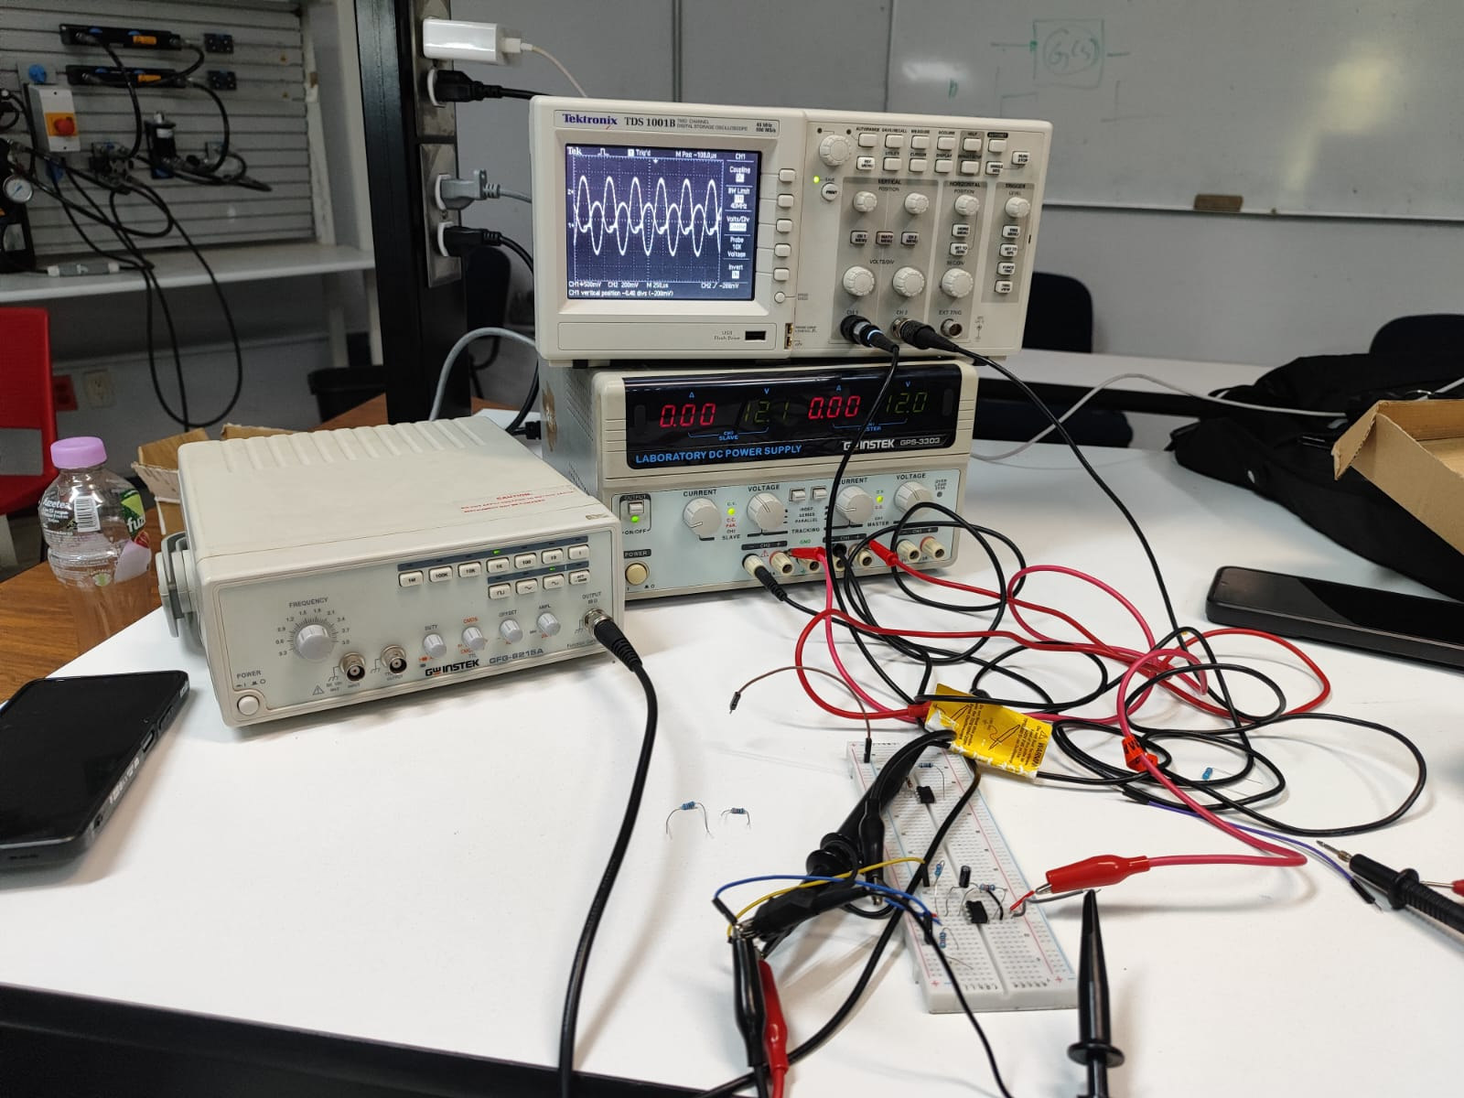

# 4. Conclusiones

En esta práctica, hemos explorado los circuitos del amplificador inversor y del circuito de retardo de primer orden, centrándonos en la comparación del voltaje de entrada con el voltaje de salida. Hemos observado que estos circuitos tienen un efecto significativo en la señal de entrada, atenuando las amplitudes y desplazando las fases. Las mediciones experimentales han confirmado las simulaciones teóricas, y la ecuación de transferencia verificada en MATLAB ha sido consistente con la teoría. Estos resultados subrayan la importancia de comprender el comportamiento de los amplificadores operacionales en aplicaciones prácticas y su utilidad en el procesamiento de señales.

De igual manera esta práctica nos ha ayudado con la comprensión y análisis de instrumentos ampliamente usados en la industria de la electrónica tal como lo puede ser un osciloscopio, un generador de señales entre otros, es importante ya que nos capacita aunque sea de manera introductoria en la industria si llegamos a necesitar hacer uso de estas herramientas.